Archivo de origen: Taller_FOTOS_BIC.19_SMT_27_Sept_2011
Video: SDV_0997.MP4 y 00299
Unidad didáctica: Reciclaje
Módulo textual: Textos para las clases: Altepetl Teopochko tlachipakan iwan tlakuakualtsin « Teopoxco, un pueblo limpio y bonito » & Altepetl teopochko tlatlatsolti « teopoxco un pueblo sucio »
Participantes: Ofelia, Diego et Gis
Fecha: Septiembre 27, 2011
Lugar: Bachillerato Integral Comunitario num. 19 (BIC), Santa María Teopoxco, Oaxaca, México.
Lengua: náhuatl de Santa María Teopoxco
Facilitador: Jean Léo Léonard
Compiladora: Karla Janiré Avilés González

“ALTEPETL TEOPOCHKO TLACHIPAKAN IWAN TLAKUAKUALTSIN”

Ntoaltepe TEOPOCHKO melajka tlakuakualtsin ntlakamej mach kitlamotlaj tlajsole ipan ojtle, ijtik atl iwan mach kichichinoaj.
Ijtik atl iwan, nyejwan kitlapejpeniaj selado nkatliyei palani iwan okselado nkatliyej match palani, nkatliyej okuale oksekan kinekij.
Tejwan toaltepe melajka tlachipakan, ntlakamej mach mokokuaj, melajka chijchikawakej. Nian tlakamej kikuaj nochi tlakuale chipawak iwan kuale, natl katliyej konij konkuij ijtik, atekalej nyon melajkan chipawak iwan melajkaj petlantok.
Nkuanmej kuale moskaltiaj iwan okuilimej melajka miejek katej.

“ALTEPETL TEOPOCHKO TLATLATSOLTI”
San kennik opanotiajke ntonaltin iwan xiwmej nyin altpetl melajka omopatlatiaj, achtoj otlayeka melajka tlachipakan sejpa axan melajka tlatlajsolti. Ntlakamej melajka kitlamotlaj, ntlasolej katliyej okniextijke nkistia-notin, nkatliyej machweli palani.
Nyon tlajsolej kitlamotlaj ipan ojtle, ijtik weyatl, ijtik atekaltin iwan oksekime kichichinoaj.
Ntlakamej mokokuaj iwan mach chichikawakej nyejwan kijyotilaneij ejekatl sokioj, kikuaj tlakuale ; katliyej kichiwaj kixtianojñe nyon mach kuale, iwan konij atl melajka sokioj, katliyej konkiuj ijtik atekalej.
Nkuanmej mach okmickej katej iwan okuilimej mikij.

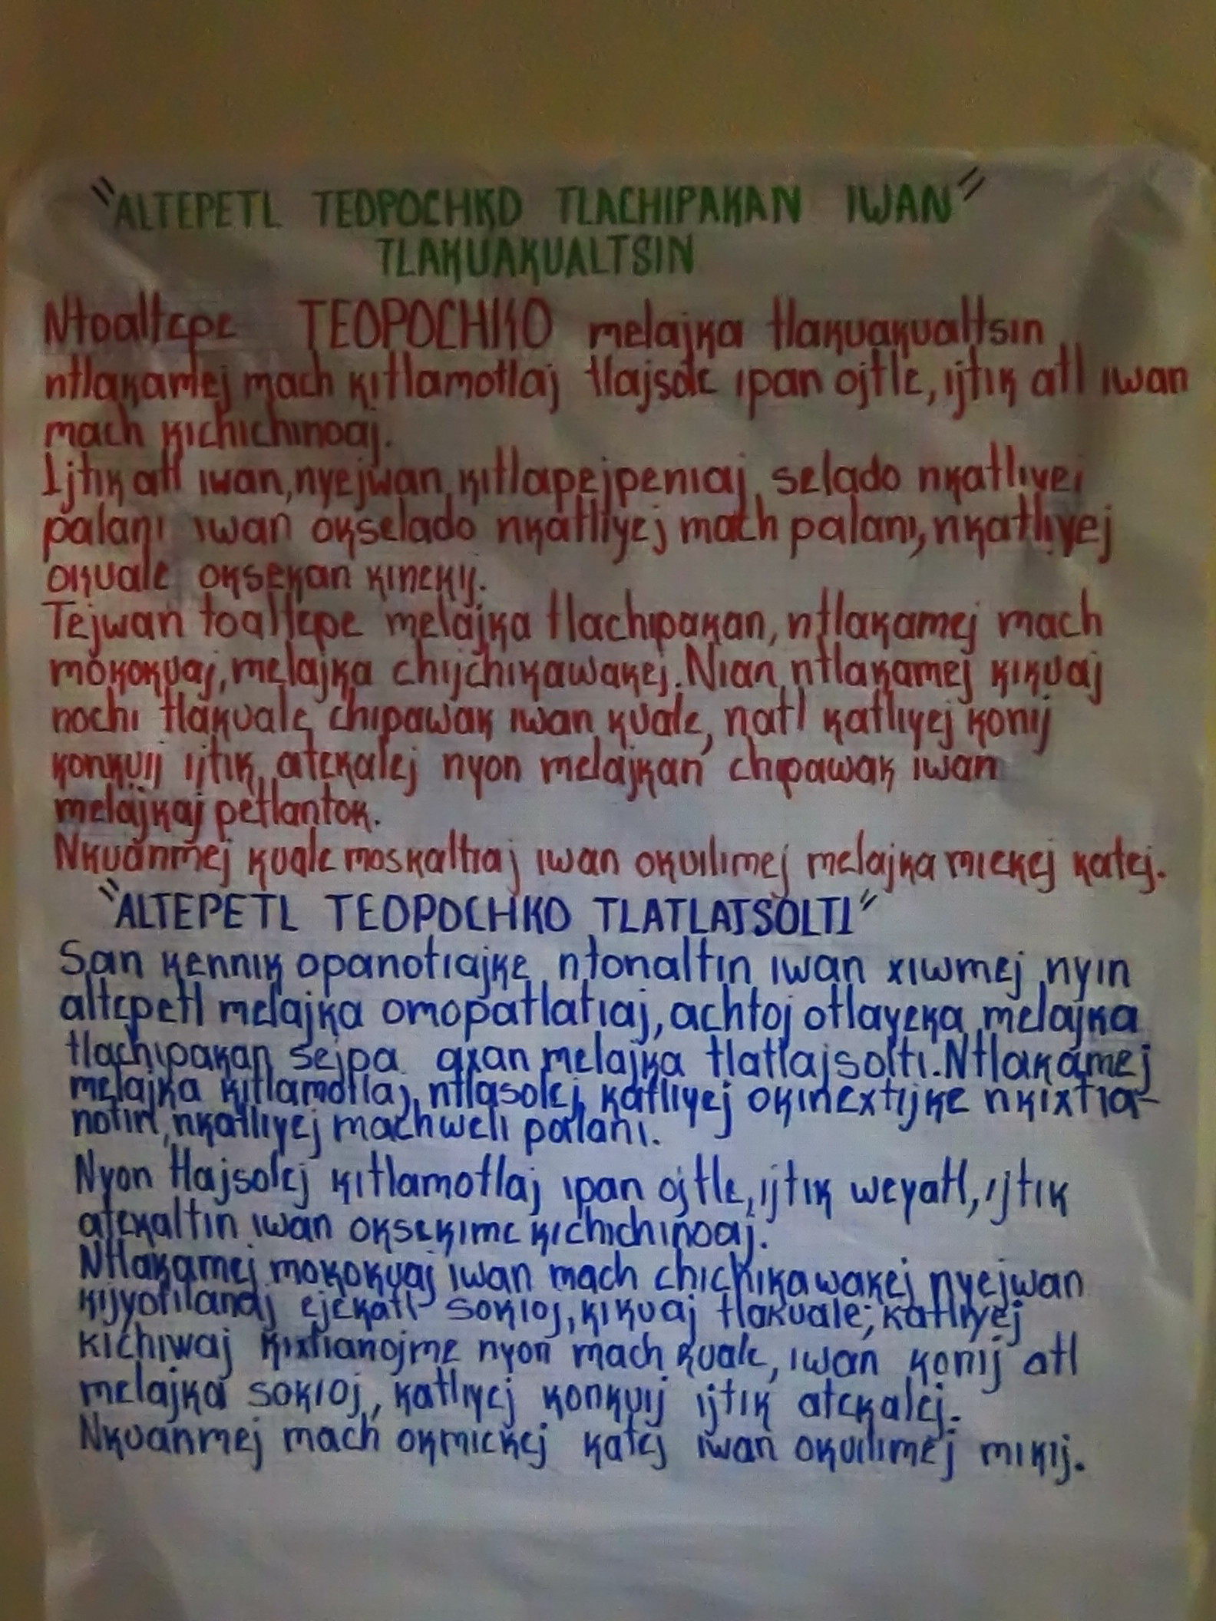
Fig. 1 Altepetl Teopochko tlachipakan iwan tlakuakualtsin « Teopoxco, un pueblo limpio y bonito » & Altepetl teopochko tlatlatsolti « teopoxco un pueblo sucio ».

Video: SDV_0997.MP4 y 00299
Unidad didáctica: Reciclaje
Módulo textual: Lista de palabras, NAWATLAJ TOLTIN
Participantes: Ofelia, Diego et Gis
Fecha: Septiembre 27, 2011
Lugar: Bachillerato Integral Comunitario num. 19 (BIC), Santa María Teopoxco, Oaxaca, México.

NAWATLAJ TOLTIN (PALABRAS)

TLAJSOLE | PALANKE
MACH PALANI | PALANI
CHIPAWAK | PETLANTOK
KITLAMOTLAJ | KICHICHINUAJ
KITLAPEJPENIAJ | TLASOKIOJ
TLATLAJSOLTI | TLACHIPAKAN
TEDONTLAJSOLE | SUKIOJ
TLATLASOLTI | IXMATL

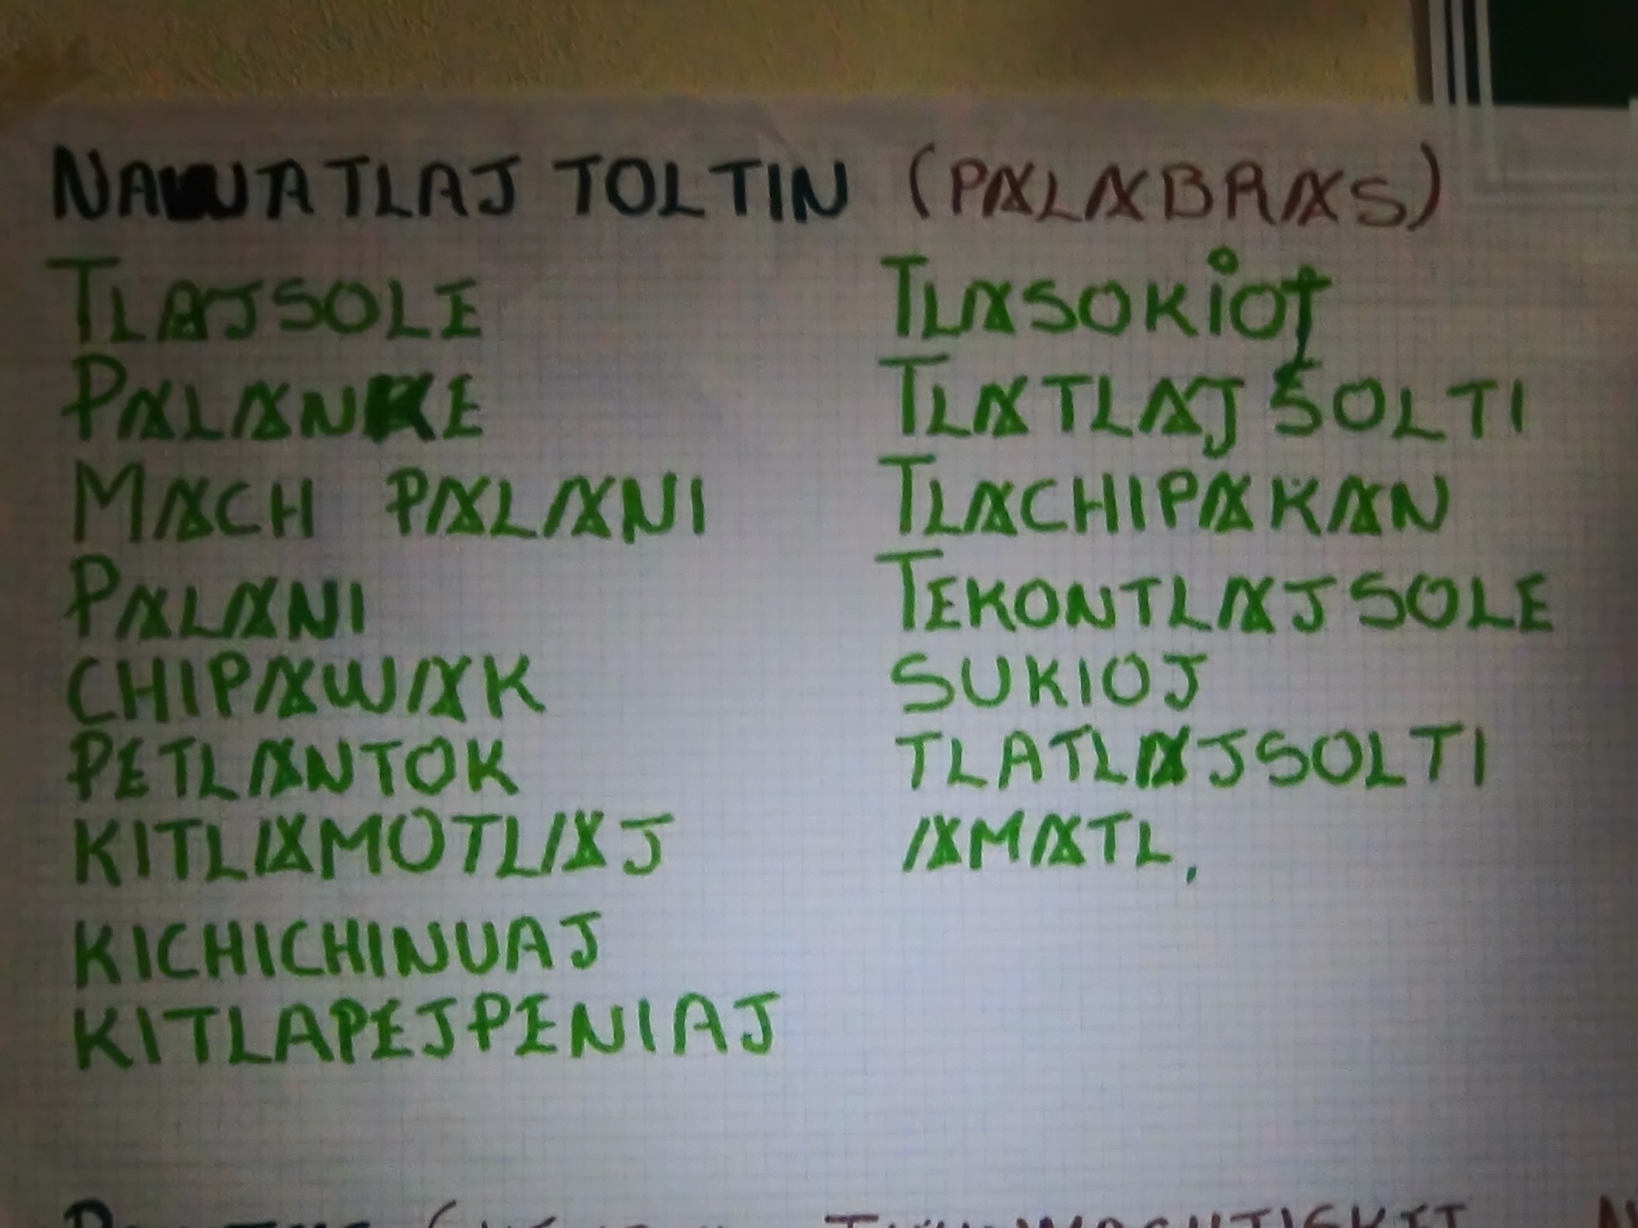
fig. 2 Liste de palabras, NAWATLAJ TOLTIN.

Video: SDV_0997.MP4 y 00299
Unidad didáctica: Reciclaje
Módulo textual: Pautas
Participantes: Ofelia, Diego et Gis
Fecha: Septiembre 27, 2011
Lugar: Bachillerato Integral Comunitario num. 19 (BIC), Santa María Teopoxco, Oaxaca, México.

PAUTAS (KENAMI TIKINMACHTISKEJ NKONEMEJ MAK PEJPENAKAN TLAJSOLE)

- Ika ntlayapale tikimititiskej kenami motas ntoaltepe tlatik tlapejpeniske ntlajsole iwan mach tiktlamotlaskej sankanin.
- Tikinwikaskej matlajtlachatij kenami tlamota kan melajka tlatlajsolti iwan yejwan koxkineki ijkon mayeto.
- Tikin machtiskej kenami welis okinekiskej ntlajsole katliyej okuale

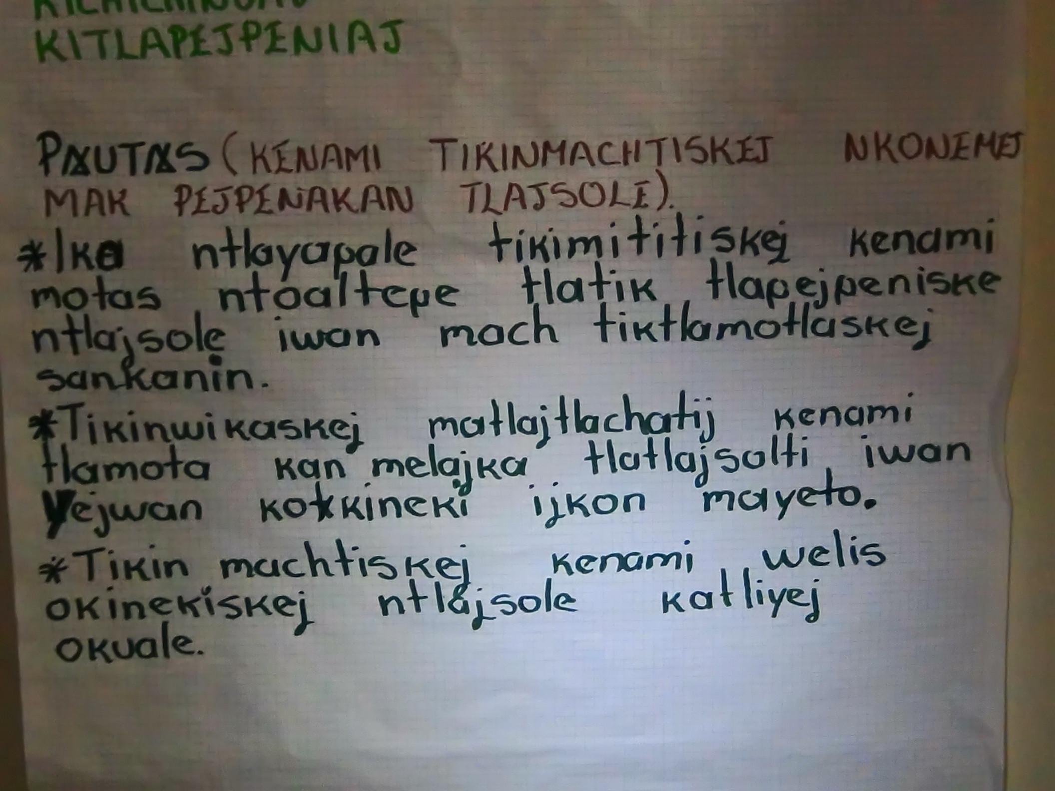
Fig. 3 PAUTAS (KENAMI TIKINMACHTISKEJ NKONEMEJ MAK PEJPENAKAN TLAJSOLE).

